Відділ освіти Козівської райдержадміністрації
Методичний кабінет

Досвід роботи по темі:
Розвиток творчої особистості
дитини засобими
зображувальної діяльності.

Вихователя ДНЗ
я/с «Ромашка»
смт Козова
Тернопільської обл..
Зерук
Ірина Ярославівна

2013рік

ЗМІСТ

ВСТУП .......................................................................................... 3 – 5ст.
Основна частина. 6 – 24ст.
РОЗДІЛ І. Теоретико-методологічні основи розвитку творчих здібностей особистості……………………………………..

1.1. Творчі здібності особистості як предмет наукового дослідження ………...
1.2. Роль образотворчого мистецтва в художньо-творчому розвитку дитини….
1.3.Особливості розвитку творчих здібностей дітей дошкільного віку..............
РОЗДІЛ ІІ. Техніки для розвитку дитячої творчості

ВИСНОВОК ................................................................................25 -.26ст. СПИСОК ВИКОРИСТАНОЇ ЛІТЕРАТУРИ ............................
ДОДАТКИ ...............................................................................................................

1.Вступ

На сучасному етапі розвитку дошкільної педагогіки проблему дитячої творчості неможливо розглядати окремо від питань зображувальної діяльності. У зв'язку з цим процес малювання ми розуміємо не тільки, як засвоєння дітьми тих чи інших знань і вмінь, а і виховання в них вміння естетично сприймати навколишній світ і передавати його в малюнках.
Період дошкільного дитинства найбільш сприятливий для художньо-творчого виховання і розвитку дитини. Враження дитинства людина проносить через все своє життя.
Про художньо-творче виховання дошкільників написано багато цікавих і цінних в методичному плані книг, посібників, рекомендацій та статей. В останні роки все більше уваги приділяється питанням взаємозв’язку різних видів мистецтв у педагогічному процесі. Використання в художньо-творчому розвиткові дитини різних видів мистецтва – літератури, театру, музики та живопису – дає можливість для гармонійного і різнобічного особистісного розвитку, сприяє активізації творчого процесу, поглиблює емоції, розвиває почуття та інтелект.
Програмами виховання і навчання дітей дошкільного віку передбачено різні види роботи з дітьми, що мають на меті виховувати в них почуття прекрасного. Естетично виховувати – це означає не просто прилучати людину до мистецтва, а пробудити в ній розуміння цього мистецтва та бажання творити щось нове, цінне для людства і суспільства.
Художньо-творче виховання і розвиток дітей дошкільного віку засобами образотворчої діяльності буде ефективним за таких умов:
  - визначення образотворчого мистецтва і образотворчої діяльності як основи художньо-творчого розвитку дітей;
  - визначення провідних психолого-педагогічних аспектів розвитку творчих здібностей дітей дошкільного віку;
  - застосування засобу інтеграція видів образотворчої діяльності дошкільників (ліплення, малювання, аплікація);
  - визначення послідовності творчого процесу: роздуми про задум; втілення задуму; оцінка результату.
Привчаючи дітей жити і працювати за законами краси, треба з малечку привчати їх бачити красу оточуючого світу. Потреба в красі у дитини існує з перших днів її життя. Починаючи освоювати елементарні рухи, малюк тягне руки до красивої іграшки, почувши звуки музики, дивлячись ілюстрації до своїх книжок, говорить: «Гарна !», і сам пробує малювати на аркуші олівцем тільки зрозумілу йому красу. Істину сприймає тільки чиста душа. Душа дитини...
Творчість не народжується на порожньому місці. Для цього необхідні умови - насамперед зацікавити малят викликати у них
позитивне емоційне ставлення до всього нового, бажання виконати поставлене завдання не тому, що так треба, а тому, що цього хочеться - бо це цікаво.
Образотворче мистецтво - це введення дітей у світ мистецтва, емоційно пов'язаний зі своїм змістом, зі світом спостережень, переживань, роздумів.
Дитина повинна розуміти суть творів мистецтва, що краса - поняття людське. Тільки людина бачить красу, тільки дитина свідомо її створює.
Елементарна художня грамота активно сприяє і найкраще засвоюється: дітьми на образних, ігрових та емоційних насичених формах. Широкі можливості для проникнення дошкільнят у творчий процес дає зображувальна діяльність. Прилучаючи до неї дитину, вихователь не тільки сприяє її психічному розвитку і становленню особистості, а й спонукає до відтворення прекрасного.

2.Основна частина
Теоретико-методологічні основи розвитку творчих здібностей особистості
  - Образотворче мистецтво і образотворча діяльність як основа художньо-творчого розвитку дітей.
Я працюю над проблемою: «Розвиток творчої особистості
дитини через засоби зображувальної діяльності». Зображувальна діяльність - це є складова розвиваючого навчання. Своїм завданням я бачу розвиток творчої особистості. Адже дитина має повноцінне життя лише тоді, коли вона живе в світі гри, казки, музики, фантазії, творчості. На це вказував і видатний педагог О. В. Сухомлинський говорячи, що без них вона - засушена квітка Дослідження особливостей сприймання дітьми образотворчого мистецтва показало, що у дітей уже в дошкільному віці проявляється інтерес до різних видів і жанрів мистецтва, захоплення малюванням, ліпленням, аплікацією, розвиваються пізнавальні потреби (як структурний компонент творчого потенціалу дитини). Дитина навчається вдивлятися в образ картини, скульптури, знаходити та розрізняти способи зображення.
У процесі прилучення дітей до різних видів образотворчого мистецтва відбувається розвиток пізнавальних здібностей, уточнюється знання про навколишній світ: суспільні явища, природу, людей і т. ін.
У процесі формування в дітей естетичного ставлення до мистецтва головне – емоційно-образне сприймання творів мистецтва, зображувально-виразних засобів, формування інтересів, переваг. Разом з тим необхідно враховувати і процес оволодіння дітьми образотворчими уміннями, навичками, здатність їх використовувати самостійно.
Навчаючи дітей сприймати твори мистецтва, дорослі тим самим роблять виразнішою їхню образотворчу діяльність, хоча досить очевидно, що в цьому процесі немає механічного перенесення способів діяльності дорослого художника в діяльність дитини. Розглянемо, які встановлюються зв’язки і як необхідно впливати, щоб допомогти дітям у створенні виразного образу в малюнку, ліпленні.
Характерним зображувально-виразним засобом живопису вважається колір. Колір у малюнку – найбільш яскравий засіб, що привертає увагу дітей, емоційно впливаючи на їхні почуття (Є.О.Фльоріна, Н.П.Сакуліна, В.С.Мухіна). Схильність дітей до яскравих чистих кольорів придає їхнім малюнкам виразність, святковість, яскравість, свіжість. Сприймання дітьми пейзажу, натюрморт (в живопису), характерних за змістом і виразністю графічних малюнків, сприяє формуванню образності в їх творчості. А тому при формуванні художньо-образного начала головна увага, починаючи уже з раннього віку, повинна бути спрямована на колір як засіб виразності, за допомогою якого можна передати настрій, своє ставлення до зображуваного.
Так, у групах молодшого дошкільного віку під час малювання візерунків для веселих матрьошок педагог може використовувати чисті кольори фарб, звертаючи увагу дітей на поєднання фону і кольору яскравої плями: саме завдяки цьому відбувається формування сприймання образу веселих матрьошок, одягнутих у красиві сарафани. На кожному занятті з малювання або аплікації цей спосіб повинен бути головним (Т.Казакова, Т.Комарова, Ліштван та ін.).
Порівняно з малятами у дітей старшого дошкільного віку педагог повинен формувати у більш диференційоване ставлення до кольору як засобу передачі настрою, почуттів (колір сумний, веселий, темний; колір веселий, радісний, святковий).
Це уявлення про колір повинне мати місце як в предметному, так і в сюжетному малюванні. Наприклад, передати настрій веселого свята Нового року діти зможуть лише в тому випадку, якщо вони використовують яскраву кольорову палітру. Таким чином у кожному дитячому малюнку можна буде побачити поєднання контрастних кольорів, що створюють в цілому святковий колорит.
Другий виразний засіб – характер лінії, контури , передача руху в малюнку дошкільника – є найбільш специфічним. Характер лінії у дорослого художника визначається рівнем його майстерності, здатністю узагальнення. Малюнок часто буває лаконічним, маючи вигляд ескізу . Малюнки можуть бути штрихові і кольорові.
Діти дошкільного віку поступово, починаючи з найпростіших штрихів, переходять до більш повного відображення предметів і явищ. Прагнення передати колір надає малюнкам старших дошкільників яскравості, соковитості.
Г.О.Підкурганна вважає, що педагогам доцільно здійснювати художньо-творче виховання і розвиток дітей, проводячи їх через п’ять етапів.
І етап – побачити предмет (об’єкт, явище) в реальній дійсності.
ІІ етап – сприйняти образ у творах образотворчого мистецтва.
ІІІ етап – почути про предмет зображення в художній літературі, музиці.
ІV етап – обіграти образ.
V етап – створити образ в образотворчій діяльності.
На п’ятому етапі дитина повинна залучатися до творчого процесу, що протікає в певній послідовності: виникнення задуму, його реалізація, отримання результату.
Проаналізувавши джерела інформації із проблеми дослідження, ми можемо стверджувати, що ознайомлення дітей дошкільного віку із різними видами образотворчого мистецтва (живописом, графікою, скульптурою, малою пластикою, декоративно-прикладним) створює сприятливі умови для розвитку їхньої художньої творчості.
Працюючи з дітьми в ДНЗ я маю змогу спостерігати радість з якою діти фантазують, придумують теми малюнків, експеремен-тують кольорами, змішують різні фарби. Так незначні прояви творчої винахідливості заохочують дітей до подальшого пошуку. Малювання прилучає малюків; світу прекрасного, формує естетичний смак, дозволяє відчути гармоні навколишнього світу, часто несе в собі й елементи психотерапії - заспокоює: відволікає увагу, захоплює.
Малювання спонукає дітей до творчості, навчає бачити світ в живих фарбах. Важливо не втратити ті можливості, що відкривають ся у ранньому віці необхідно розвивати здатності дитини до образного сприйняття світу, створення нових сюжетів. Таким чином, за умови правильної організації врахування психологічних та фізіологічних особливостей дітей малювання може стати одним з улюблених занять малюків.
Під час навчання дітей малюванню активно використовую гру. Обігрую сюжет майбутнього малюнка за допомогою різних іграшок предметів, супроводжую малювання емоційним коментарем, використовую вірші, загадки, забавки тощо. Такий метод навчання дозволяє зацікавити малюків, довше утримує їхню увагу, створює необхідний емоційний настрій і позитивний мотив діяльності.
Під час занять малюванням з маленькими дітьми враховую особливості раннього віку. У малят ще не сформовано багато навичок. Діти не вміють правильно тримати олівець і пензлик, регулювати силу тиску на папір (на олівець надавлюють слабко, на пензлик занадто сильно). Орієнтуватися на аркуші паперу й не виходити під час малювання за його край тощо.
Для занять добираю сюжети, які є близькими досвідові дитини. Вони дозволяють закріпити вже засвоєні нею знання, розширити їх, застосувати перші варіанти узагальнення. Малюючи з дітьми розповідаю про різні явища природи, про життя людей, про життя тварин. Відповідно до теми заняття добирається дидактичний матеріал. Основне завдання - навчити дитину діяти, допомогти на початковому етапі, а потім спрямовувати її активність. При цьому надаю певну свободу вибору, адже квітка може бути жовтого або синього кольору, ялинка - великою або маленькою, а гриби можуть рости в най різноманітніших місцях малюнка. Прагну зарядити дітей емоційно, перетвори ти заняття на захоплюючу гру.
Нерідко відсутність умінь дратує й засмучує малюків, вони полишають спроби малювати задумане. У цьому випадку малювання може надовго затриматися на рівні хаотичних ліній.
Вільно почуватися у роботі, не боятися розкрити те, що народило ся в глибинах дитячої душі, діти зможуть лише за умови доброзичли-вого, спілкування з дорослим. Нехай вони розмістяться так, як їм зручно - за столами, на підлозі, самі розкладуть свої олівці та фарби і не боятимуться будь якої хвилини підійти до вихователя за порадою або заохоченням.
У ранньому віці дитина може розкритися в малюнку. Головне її завдання - залишити слід на папері, а в старшому віці у дитини з'являється страх і вона не справляється з роботою. Стараюсь не нав'язувати дітям конкретні штампи і стереотипи, не повторювати мій зразок, стараюся давати дітям різні зображувальні матеріали.
Буває, що коли у дитини не виходить щось з першого разу, вона втрачає інтерес до діяльності: не вийшла відразу красива квітка - не буду більше малювати. Досить часто діти просять мене допомогти на малювати. І тут важливо, саме допомогти дитині, а не зробити замість неї. Стараюсь, щоб з моєю допомогою дитина досягла мети сама. Інколи від дитини чую: «Я не вмію малювати». Виникає питання: «Звідки ти знаєш?», «Хто тобі сказав?», «А ти пробував?», «Давай спробуємо разом. Ось тобі папір і мені, тобі олівець і мені олівець. Намалюємо велике сонечко, воно добре, тепле, лагідне, усміхається, як мама. Ось і народилося сонечко, не саме народилося, а ми йому допомогли ». Я намагаюся допомогти дитині побачити світ, пережити з ним красу, вселити у нього впевненість у своїх силах і запалити вогник радості, творчості, які важливо підтримувати з самого початку їх творчого шляху, сказавши: «Ти все можеш». Я вкладаю дитині віру в себе. Перша похвала - і дитина чекає іншу. Дитина росте і її досвід росте, потрібно менше говорити «НІ!», яке гасить його вогник пізнання. Стараюся створити в групі добродушні відносини, підтримувати бесіду з дітьми, корегувати вислови дітей. Адже хлопчикам та дівчаткам так потрібно, щоб для дорослого становило інтерес все, що вони роблять. Тоді з'явиться віра у користь своїх дій, віра у себе. Я завжди уважно роздивляюся і хвалю кожний малюнок. Хвалити - це також велике мистецтво. Кожна дитина повинна відчути, що добре слово, сказане тільки їй, і є відзнакою саме її, а не абстрактної роботи. Даю змогу висловити свою думку дитині та вислуховую її до кінця. Спілкуючись з дитиною, виявляю свій інтерес до її картини. Наприклад: як ти чудово намалював, мені дуже подобається, як ти дібрав кольори, але чи ти не допоможеш мені зрозуміти, що ти тут намалював. Не шкодуючи похвал, підтримую дитину. Художником чи скульптором всі не будуть, але правильно малювати можна навчити кожного. Я маю змогу спостерігати радість, з якою діти фантазують, придумують те ми малюнків, експериментують з кольорами, змішують різні фарби. Так незначні прояви творчої винахідливості заохочують дітей до по дальшого пошуку. Творчий характер роботи потребує невимушеної вільної обстановки на заняттях. У цьому мені допомагають музика, поезія, картини видатних майстрів живопису і тоді народжується справжня казка у дитячих малюнках. Адже полинувши на крилах фантазії, можна побувати у весняному саду з розмаїттям квітів, підслухати шепіт стомлених дерев, відкрити для себе кольори радості та кольори печалі.
Малювання потребує творчого настрою та характеру поступово, коли діти оволодіють технікою зображення. Наймолодші – вкри-вають лист мазками, плямами, штрихами, створюючи картини осіннього дощу, листопаду або вишукуючи сліди лісових звірят на галя вині. А зробивши декілька кругових рухів пензликом, діти допоможуть старенькій бабусі змотати клубок ниток, які розмотали кошенята. Таких ігрових прийомів, ситуацій придумую для дітей багато, щоб робота була творчою, цікавою.
Для малювання використовую різні матеріали: гуаш, акварель, нитки, зібганий папір, штампи, вирізані з овочів, патички, ватні палички, пір'ячко. Діти малюють не лише пензликами, олівцями, фарба ми, а також пальчиками, губами, долоньками, кулачками, шнурками, гребінцями, соломкою, зубною щіткою, губкою, сірничком. А як люблять штампувати - зібганим папером, штампувати штампами з овочів, корком, поролоном, тим, чим можна залишити слід. Ось навожду кілька прикладів малювання.
Техніки для розвитку дитячої творчості
«Я малюю маму...»
Добре б продовжити малювання з натури або малювання по пам'яті (об'єктами для такого зображення можуть стати члени сім'ї, родичі і друзі). Як допоміжний матеріал можуть бути використані фотографії або бесіди про характерні особливості зовнішнього вигляду відсутніх родичів... Наприклад, мама і тато говорять своїй дитині: «Хочеш намалювати свою улюблену бабусю Валю або дідуся Віталіка? Я тобі допоможу!» Беруться і розглядаються фотографії. Проводиться бесіда: «Яка бабуся Валя? Яке у неї волосся? Зачіска? Улюблене плаття? Усмішка?» І починається процес співтворчості. Через час можна запропонувати намалювати по пам'яті подружок. «Кого ти сьогодні хочеш намалювати - Марту або Вікусю?» - запитує мама у Лізи. Ліза вибирає Вікусю (тому що вона гарна). Згадують разом, яка ж Аліса: у неї довге розпущене волосся, карі очі, вона на Новий рік була Снігуронькою. Уже зібрано достатньо деталей, щоб намалювати дівчинку. Коли збереться достатньо малюнків із зображенням родичів і друзів, радимо організувати міні-виставку «Мої рідні і близькі», де по гідності оцінюються перші портрети дошкільника.
Точковий малюнок
Дітям подобається все нетрадиційне. Періодично запрошуємо вас знайомити дітей з неординарними методами зображення предметів. Малювання крапками відноситься до незвичайних прийомів. Для реалізації можна узяти фломастер, олівець, поставити його перпендикулярно до білого листа паперу і почати зображати.
Але краще всього виходять точкові малюнки фарбами. От як це робиться. Сірник, очищений від сірки, туго замотується невеликим шматочком вати і занурюється в густу фарбу. А далі принцип нанесення крапок такий же. Головне, відразу ж зацікавити дитину. Ви підходите з сірником, вже обмотаною ватою, і говорите: «А хочеш, я тобі сьогодні покажу щось дуже цікаве?» Відмови, звичайно, не буде. Важливо потім обговорити з дошкільником, які краще всього предмети можна малювати методом точкового малюнка.
Поролонові малюнки
Чомусь ми всі схильні думати, що, якщо малюємо фарбами, то обов'язково і пензликом. Та не тільки. На допомогу може прийти поролон. Роблю з нього найрізноманітніші маленькі геометричні фігурки, а потім прикріпляю їх тонким дротом до палички або до олівця. Знаряддя праці вже готове. Тепер його потрібно вмочити в фарбу і методом штампів малювати червоні трикутники, жовті кулі, зелені квадрати (адже поролон на відміну від вати добре миється). Спочатку діти хаотично малюватимуть геометричні фігури. А потім пропоную зробити з них прості орнаменти - спочатку одного виду фігур, потім з двох, трьох. Не можна недооцінювати роль орнаментального живопису в естетичному вихованні дітей. І не тільки естетичному. Малювання орнаментів допомагає дитині оцінювати просторе орієнтири. Часто дошкільникам важко дається декоративне малювання - і наслідок гасне до цього виду творчості інтерес. А тут на допомогу малюнку приходять готові фігурки, зроблені за допомогою поролону.
Малювання крейдою
Дошкільники люблять різноманітність. І це виявляється не тільки у вибирай засобів зображення (кисть, фломастер, олівець...), але і в так званому робочому місці. Як правило, діти малюють в будинку (удома, в дитячому саду, школі), як чудово коли я виводжу їх на простір, ближче до об'ємного навколишньої світу. Ці можливості надають нам звичайна крейда, вугілля. Гладкий асфальт плитка, каміння - ось та основа, на яку добре лягає крейда й вугілля. Та асфальт пропонує ємко зображувати сюжети які (якщо немає дощу) можна розвивати наступного дня. А потім по сюжетах складаю розповіді. А в керамічних плитках ми малюємо крейдою або вугіллям узори, маленькі предметі. Великі камені (типу валунів) просяться прикрасити їх під зображення голови тварини або під пеньок. Дивлячись що або кого формою камінь нагадує.

Метод чарівного малюнка
З мого досвіду: цей метод дуже люблять і діти, і дорослі. А реалізується він так. Кутом воскової свічки на білому папері малюється зображення (ялиночка, будиночок, а може, цілий сюжет). Потім пензликом, а краще ватою або поролоном, фарба наноситься зверху на все зображення. Унаслідок того, що фарба не лягає на жирне зображення свічкою - малюнок як би з'являється раптово перед очима дітей, проявляється. Можна такий же ефект отримати малюючи спочатку канцелярським клеєм або шматочком господарського мила. Ви можете готувати «чарівні листочки», які будуть розфарбовувати діти, не знаючи, що з'явиться. При цьому не останню роль грає підбір фону до предмету. Наприклад, намальованого свічкою сніговика краще закрасити блакитною фарбою, а човник зеленої. Не потрібно турбуватися, якщо при малюванні почнуть кришитися свічки або мило. Це залежить від їх якості.
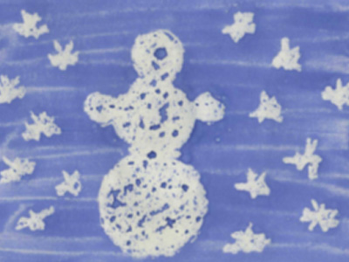

Малювання через копіювальний папір
Зображення через такий папір вимагає від дітей рухів всліпу, на дотик, що важливо для розвитку рецепторів і дрібної моторики рук. Копіювальний папір лягає блискучою поверхнею вниз (як це робиться при відбитку на машинці копій), а потім я показуємо дитині, що рухаючи по паперу кінчиком нігтя або тупою паличкою, олівцем, можна зобразити які хочеш предмети. Для зручності беру білий і копіювальний папір скріпляю їх разом. Важливо також не тиснути сильно нігтем або паличкою, а м'яко водити по поверхні копірки. Дітям подобається, що колір ліній, що зображаються, залежить від кольору копірки. Подобається і подальше продовження роботи: адже отриманий малюнок можна обвести, домальовувати, подарувати.
Колаж
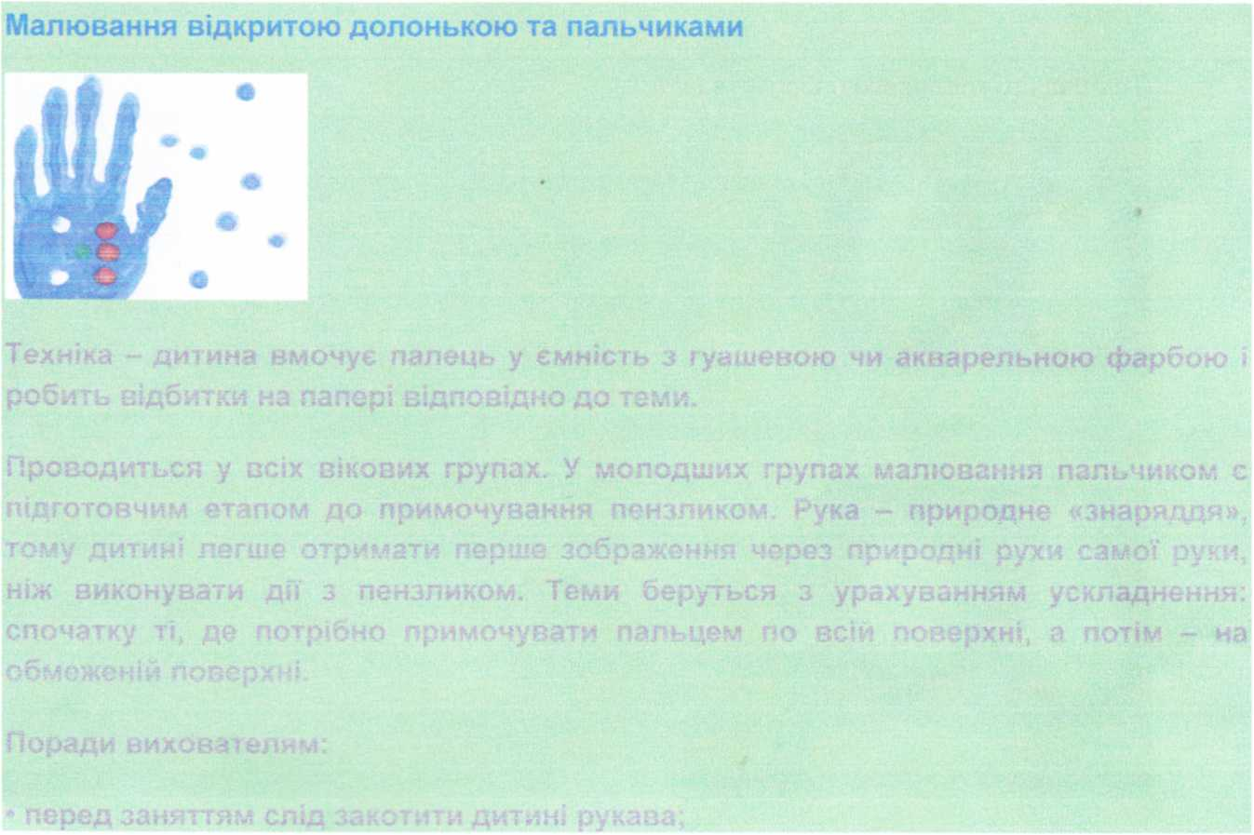
Саме поняття пояснює сенс даного методу: у нього збираються декілька вищеописаних. Нам в ідеалі здається важливим наступне: добре, коли дошкільник не тільки знайомий з різними прийомами зображення, але і не забуває про них, а до місця використовує, виконуючи задану мету. Наприклад, ми вирішили намалювати літо, і для цього я використовую точковий малюнок (квіти), а сонечко дитина намалює пальцем, фрукти і овочі діти вирізають з листівок, тканинами зобразить небо і хмари і так далі. Межі вдосконаленню і творчості в образотворчій діяльності немає. Англійський педагог-дослідник Ганна Роговіна рекомендує все, що є під рукою, використовувати для вправ у малюванні: малювати ганчірочкою, паперовою серветкою (складеною багато раз); малювати брудною водою, старою чайною заваркою, кавовою гущею, вичавлюванням з ягід. Корисно, продовжує Роговина, розфарбовувати банки і пляшки, котушки і коробки і так далі.

Малювання відкритою долонькою

Техніка – дитина вмочує палець
в гуашеву або акварельну
фарбу і робить відбитки на
папері відповідно до теми.
Проводиться у всіх вікових групах. У молодшій групі малювання пальчиком є підготовчим етапом до примочування пензликом. Рука – природне «знаряддя», тому дитині легше отримати перше зображення через природні рухи самої руки, ніж виконувати дії з пензлем.
Підготовча робота до заняття:
- перед заняттям закочую дитині рукава;
- фарба має бути густою;
- біля кожної дитини має бути волога серветка.
- показую дитині, як треба тримати руку та в якому положенні мають бути пальці.
Примочування по всій площині використовую на таких заняттях: «Пальчик гуляє», «Сукня в горошок», «Чашки в горошок».
Примочування на обмеженій поверхні використовую на таких заняттях: «Гілка горобини» (діти пальчиком домальовують ягоди), «Вишеньки на тарілочці», «Горошок для півника».
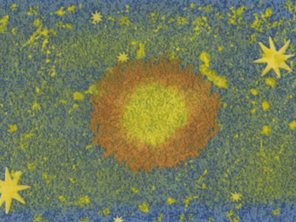
Малювання долонькою: «Сонечко», «Дощик», «Тюльпани», «Дерево».

Техніка набризкування
Використовуючи цю техніку,
я вчу дітей набрати на кінчик
щетинного пензля фарбу,
пензлик нахилити над аркушем
і провести пальцем проти ворсу; застосовувати цю техніку для тонування паперу, створення сюжетних малюнків: зоряне небо, квітучі луки, а також – окремих образів: квітуче дерево, дерево з плодами. Також пропоную дітям на аркуш паперу перед використанням цієї техніки покласти вирізані із картону силуети, які потім зняти, а їх відбитки розфарбувати.
Техніка внутрішнього забризкування
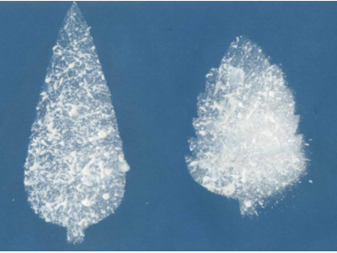
Ми прикладамо вирізані силуети,
і так само забрузкуємо а середині
малюнка.

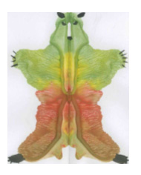
Кляксографія

Діти дуже люблять малювати
таким способом. Беремо аркуш
паперу складаємо навпіл,
прогладжується лінія згину.
На лінію згину аркуша паперу
довільної форми наносимо кілька
«клякс» різного кольору. Тоді аркуш складаємо, прогладжуючи рукою. Розгорнувши, одержуємо несподівані зображення – у них можна впізнати знайомий образ або домалювати необхідні деталі, щоб він став виразнішим.

Методика продряпування

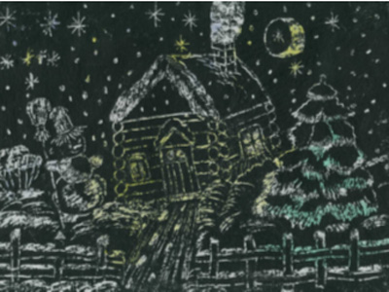
Цей вид малювання я використовую в
старшій групі. Аркуш паперу (краще
картон) натираю розплавленим
воском. Потім покриваю темною
гуашшю, змішаною з дитячим милом.
Мило знежирює поверхню і допомагає рівномірно затонувати аркуш. Після висихання фарби, за допомогою загостренного патичка, діти продряпується малюнок за своєю фантазією..

Малювання ниткою (Ниткографія)
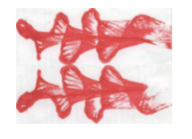
Довжина нитки повинна бути 30-35 см.
Один кінець нитки намотати на палець або зробити петельку для зручності. Вільним кільцем опустити її в палітру з фарбою. Притримуючи пензлем, щоб не набралася зайва фарба, витягти нитку з палітри і викласти її петельками на одну сторону зігнутого навпіл аркуша так, щоб чистий кінець нитки звисав з нього, накрити другою половиною аркуша, притиснути зверху лівою рукою і витягти нитку рухом на себе і праворуч При розгортанні аркуша на обох його сторонах утвориться симетричне зображення.
Дітям треба буде визначити, що намалювала ниточка, можна домалювати те, чого на їхню думку не вистачає на малюнку.
Якщо уважно роздивитися роботи виконані ниткою, то можна помітити неймовірні речі.

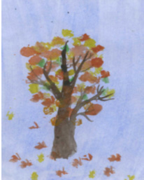
Малювання зім’ятим папером
Таким способом ми малювали
осінні дерева. М’який папір
мнеться руками, вмочується у
фарбу (за кінчик) і відбитки
його наносяться на аркуші.

Малювання на зволоженому аркуші паперу
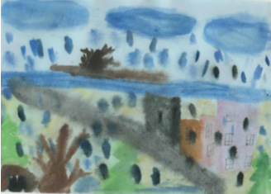
Акварель по-мокрому дозволяє
отримати малюнки з розмитими,
нечіткими контурами, створити
колірні переходи, ніжність,
гармонійність колірних узгоджень.
Зволожуємо аркуш паперу і кладемо
на вологу серветку. Потім наносимо малюнок пензликом або пальчиком, вмоченим у акварельні фарби.
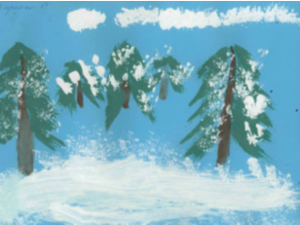
Малювання зубною щіткою
Для малювання зубною
щіткою потрібна густа,
напівсуха гуашева фарба.
Зубну щітку потрібно
вмочити у фарбу.
Доторкатися до аркуша паперу потрібно усім ворсом, щоб від кожної ворсинки залишався слід. Для того, щоб набирати фарбу іншого кольору, треба гарно вимити щіточку водою і витерти насухо серветкою.

Малюємо квачиком квіти, тварин
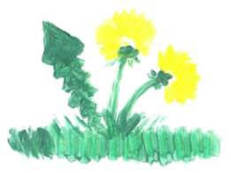
Квачиком малюємо так само, як і звичайним пензликом. Для малювання треба підготувати фарби – акварельну або гуашеву, баночку з водою, папір білий або кольоровий, довільного розміру та форми квачик тримаємо у руці трьома пальцями, як і пензлик.
Добре змочуємо квачик у воді, набираємо на нього фарби та малюємо. Квіти краще малювати напівсухим квачиком або кінчиком.

Як зробити квачик для малювання
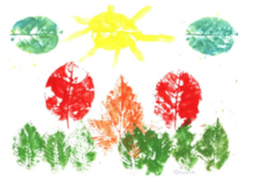
Беру цупкий, але м’який квадратний клаптик тканини розміром 8х8 см. Згортаю цей клаптик так, щоб він набрав форми конуса, обмотую цей конус ниткою та зав’язую. Квачик для малювання готовий. Бажано, щоб їх було кілька – окремо для кожної фарби або близьких за кольором фарб.

Набивання фарби
Використовуючи цю техніку малювання, я вчу дітей набирати фарбу на жорсткий пензлик. Фарба має бути напівсуха, пензлик також – сухим. Періодично набираючи фарбу на пензлик прикладати ворс до аркуша, використовуючи його як «патичок», ніби набиваємо фарбу.
Листочки замість пензлика
Техніка малювання відбитками – друкування
Зображення з відбитків листочків створюйте так:
1. Назбираємо під час прогулянки різних листочків. Шукаємо якомога більше листочків різної форми.
2. беремо кілька білих чи різнокольорових аркушів паперу, гуашеві фарби, пензлики.
3. Обмірковуємо, які тварини, рослини зображуватимете, з яких листочків можна буде скласти їхні силуети.
4. Відбираємо потрібні листочки, кладемо їх на клейонку або аркуш, що її замінить, та зафарбовуємо гуашшю відповідних кольорів. Намащуємо фарбу від середини до країв листочка.
5. Обережно піднімаємо перший листочок за «хвостик» - черешок, кладемо його на чистий аркуш і добре притискаємо. Так само робимо решту необхідних відбитків.
6. Тепер пензликом намалюємо дрібні деталі: очі й носики звірятам, стебла до квітів, орнаменти на вазах тощо.

Малюємо у техніці видування
Для цього нам знадобляться трубочки для коктейлю, піпетки та рідкі гуашеві фарби. За допомогою піпетки наносимо фарбу на аркуш (набираємо у піпетку і виливаємо, щоб утворилася ляпка). Ляпку роздмухуємо за допомогою трубочки для коктейлю так, щоб перетворити її на щось цікаве (дерево, кущ, сніжинка, восьминіг, павучок, квітка та ін.). пензлем можна домалювати те, чого на думку дитини, не вистачає на малюнку.
Малювання картопляними штампами
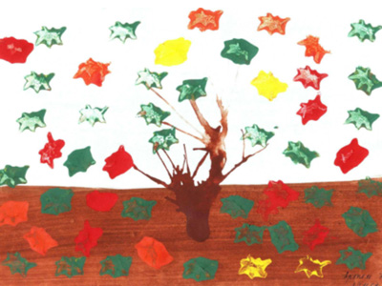
На одному з кінців
картопляного шматочка
вирізаю форму будь-якого
предмета (листочок, сніжинка,
кружечок, квіточка, метелик
та ін.). Вмочаємо штампик у
фарбу і прикласти там, де має бути листок, квіточка чи метелик. Коли потрібно малювати фарбою іншого кольору, штампик охайно витираємо серветкою.

3.Висновок.

Працюючи з дітьми молодшо – середньої групи я впроваджувала елемент програми виховання дітей дошкільного віку «Я у світі», здійснювала роботу за такими основними напрямами:
- виховання інтересу до різних видів зображувальної діяльності;
- навчання та вдосконалення технічних навичок зображувальної діяльності;
- розвиток естетичних почуттів та творчої уяви кожної дитини;
- навчання дітей відображувати враження від природи та суспільного життя;
- розширення кола уявлень про культурні традиції українського
- народу, на основі ознайомлення з предметами народного декоративного мистецтва;
- розвиток інтересу до роботи з різними матеріалами, вміння поєднувати їх у нескладні композиції та використовувати для відтворення певного образу, сюжету.
При впровадженні цих методів я помітила, що робота з малюванням сприяє кращій координації рухів, кожна художня техніка певною мірою розвиває різні частини руки, передпліччя, пальців. Коли дитина працює олівцем, паличкою, пером, це допомагає їй оволодіти елементами письма, подолати їй труднощі, які при цьому виникають. Діти навчилися поєднувати кольори, орієнтувавтися на папері, правильно передавати характерні особливості форми, розміру. Вивчили різні способи і методи малювання.
І ще один висновок: не завжди варто демонструвати дітям, якого кінцевого результату вони мають досягти в малюванні. Тим більше не варто розкривати процес його досягнення, бо на мою думку, це призводить до стереотипності зображень. Дитячі роботи допомагають мені з'ясувати ступінь розвиненості дитячого мислення, зокрема образного, а також рівень технічних навичок.
Це означає, що моя робота іде в правильному напрямі, я вже чогось досягла. Не можна сказати, що все так легко вдається. Коли іде пошук чогось нового, то обов'язково є і невдачі, адже без них неможливо прийти на правильний шлях.
На заняттях, де у завданні стоїть розвиток уяви і фантазії, я не допомагаю дітям виконувати завдання. Мені хочеться бачити роботу дитини, її уяву, чого вона досягла, тоді легше буде все підправити. Адже кожна дитяча робота, так, як і робота художника, відрізняється від іншої. Не всі художники навіть одного напрямку малюють однаково. Кожна картина красива, але техніка виконання різна.
І надалі в своїй роботі я намагатимусь як можна більше розкривати творчість дітей, давати можливість проявляти уяву і фантазію, і маю надію, що якусь краплину творчості залишу в душі дітей.
Нехай розвиваються.
Нехай трудяться.
Нехай радіють
Нехай творять!

